重庆大学本科学生毕业设计（论文）

基于HTML 5 CANVAS的游戏引擎框架
设计与实现



学 生：陈东
学 号：20112083
指导教师：任海军
专 业：软件工程

重庆大学软件学院
二O一五年六月

Graduation Design(Thesis) of Chongqing University

Design and Implement of Game Engine Based on HTML 5 CANVAS

Undergraduate: Chen Dong
Supervisor: Ass.Prof. Renhai Jun
Major: Software Engineering

School of Software Engineering
Chongqing University
June 2015

摘 要

关键词：HTML5，canvas，游戏，游戏引擎

ABSTRACT

Key words HTML5, canvas,game,game engine

摘 要 23
ABSTRACT 23
1 绪论 24
1.1课题的背景和意义 24
1.2国内外研究状况 25
1.3论文的组织结构 25
2 系统相关技术分析 26
2.1 HTML5概述 26
2.1.1 HTML5 简介 26
2.1.2 HTML5 canvas 简介 26
2.2 JavaScript概述 26
2.2.1 JavaScript 简介 26
2.2.2 JavaScript原型及原型链 27
2.2.3 JavaScript原型继承 27
2.2.4 JavaScript 执行上下文及This指针 27
2.2.5 JavaScript 闭包 28
3 需求分析 28
3.1 Canvas游戏引擎总体结构 28
3.2 游戏性系统 29
3.2.1 游戏组块子系统 29
3.2.2 帧动画子系统 29
3.2.3 物理子系统 29
3.2.4 多媒体子系统 30
3.2.5 渲染子系统 30
3.3 游戏支持系统 30
3.3.1 终止与启动模块 30
3.3.2 工具模块 30
3.3.3 配置模块 30
3.3.4 调试子系统 30
3.3.5 时间轴 31
3.4 资源及文件系统 31
3.4.1 资源管理模块 31
3.4.2 文件I/O模块 31
3.4.3 网络I/O模块 31
4 系统设计 31
4.1开发及运行环境 31
4.2 游戏性系统设计 32
4.2.1 游戏组块子系统设计 33
4.2.1.1 游戏导演模块设计 33
4.2.1.2 事件管理器设计 34
4.2.1.3 游戏节点模块设计 34
4.2.2 帧动画子系统设计 35
帧动画子系统负责对帧动画的生成、绑定、播放以及销毁过程做管理，依赖于文件及资源管理系统。以下是帧动画管理系统的设计： 35
4.2.3 物理子系统设计 36
4.2.4 多媒体子系统设计 36
4.2.5 渲染子系统设计 36
4.3 游戏支持系统设计 37
4.3.1 终止与启动模块设计 37
4.3.2 工具模块设计 37
4.3.3 配置模块设计 37
4.3.4 调试子系统设计 38
4.3.5 时间轴设计 38
4.4 资源及文件系统设计 39
4.4.1 资源管理模块设计 39
5 系统实现与测试 39
5.1 系统整体构建 39
5.2 JavaScript继承与重载 40
5.3 事件机制 43
5.4 性能剖析 44
5.5 系统展示 45
5.6系统测试 46
5.6.1系统功能测试 46
5.6.2 性能测试 50
5.6.3系统测试结果及改进 50
6 总结与展望 51
6.1总结 51
6.2 展望 51
致 谢 53
参 考 文 献 54

绪论

1.1课题的背景和意义
HTML5标准于2014年10月29日推出，经过了几乎八年之后的研究与开发后，HTML5的标准终于敲定了，新的标准会使跨平台内容显示更加流畅，虽然已经有开发者将HTML5技术应用在其网页中，不过最终的推荐标准现在公布了。W3C首领Jeff Jaffe表示：“HTML5代表着下一代的网页元素。就在不久之前，用户还在浏览静态网页，而如今的网页却如此丰。现在，所有人都可以使用最新的稳定标准来创造元素，并且可以应用在所有浏览器中。如果我们无法做到这一点，我们就无法做到统一网页标准。”新的标准增强了网页的消息传送和媒体播放的能力，而对于HTML5游戏来说，最关键的莫过于增强了图形绘制的能力。
随着HTML5标准的推出，各大浏览器对于HTML5的支持也进一步提高，HTML5游戏运用于HTML5技术也逐渐火热起来。“只要站在风口，猪也能飞起来。”而对于移动游戏领域来说，2015年上半年的这只“猪”当之无愧属于HTML5游戏。根据第三方数据机构DataEye的统计分析，截止至2015年第一季度，HTML5游戏用户数量为1.21亿，与原生手游的用户重合度高达59%。预计到2015年末HTML5游戏用户数量将会达到2亿。《围住神经猫》、《寻找房祖名》等游戏曾经风靡朋友圈，有HTML5游戏开发者认为，《神经猫》和后续一系列作品能火，本质原因在于技术成熟，手机硬件已足以支撑HTML5游戏爆发，还有就是移动浏览器的强大支撑。HTML5游戏现如今这么火热，支持HTML5游戏开发的底层游戏引擎成为了关键。
本HTML5 Canvas游戏引擎框架基于HTML5标准，使用HTML5 Canvas接口进行开发设计，完成了对游戏开发过程中底层逻辑的封装，易用性高，健壮性好，能够满足基本的二维游戏开发需求。游戏引擎框架对游戏开发对象进行封装管理，简化用户开发时消耗在对游戏对象管理上消耗的时间；框架封装了底层的绘制接口，并将绘制过程的空间转换也进行了封装，使得用户能基于简单的二维平面进行游戏场景的构建，不用再考虑底层接口与游戏场景空间之间的位置转换；框架进一步实现了事件消息机制，用户能够在开发过程中灵活地使用事件机制进行开发高效的游戏。

1.2国内外研究状况
随着围猫游戏访问量迅速过亿，同样怀着激动心情的还有Egret游戏引擎的创始人，围猫游戏开发所使用的正是该游戏引擎。Egret Engine是一个基于BSD许可证发布的开源软件，通过Egret引擎，开发者可以快速地创建可以运行在手机App的WebView或者浏览器中的HTML5移动游戏，也可以编译输出成基于Android、iOS、Windows Phone的跨平台原生移动游戏。除了核心引擎外，Egret引擎还提供了辅助游戏开发的专业工具，例如Egret Wing1.0（ GUI界面编辑器 ）、EgretVS （Visual Studio插件工具）、Egret Feather1.0（粒子编辑器）等。
另一款HTML5游戏引擎是著名游戏引擎框架Cocos2D的分支Cocos2d-JS，这款引擎框架融合了Cocos2d-html5和Cocos2d-x JavaScript Bindings。它支持Cocos2d-x的所有核心特性并提供更简单易用的JavaScript风格API，并且天然支持原生、浏览器跨平台应用。采用Cocos2d-JS开发的同一套JavaScript游戏代码，可以同时运行在Mac OS X, Windows, iOS, Android等原生平台、以及所有现代浏览器上。
国内游戏引擎在二维游戏和三维游戏中都有不小的建树，其代表作就是网易公司的西游系列。而这一系列游戏的成功，均得益于一款名为“风魂”的引擎。而国家863计划中的网游引擎项目已启动，先后纳入的公司有金山和目标，这两家公司在2D即时引擎上都有不俗的成绩。得益于863计划的扶持，金山很快就拥有了属于自己的2D即时制引擎，并借此开发出《剑网1》、《剑网2》等游戏。而目标的引擎则有名有姓，即OverMax引擎，网游《傲世OL》即出自OverMax2.3。

1.3论文的组织结构
- 本文第一部分是绪论，主要讲述选题的背景、目的、意义以及国内外的发展状况；
- 第二部分对游戏引擎框架所需技术进行了分析；
- 第三部分是对游戏引擎框架的整体结构进行分析，并分别对各个模块子系统进行分析，包括功能分析和组织结构分析；
- 第四部分是对游戏框架的游戏元素管理、游戏事件机制、对象的继承机制、游戏的循环机制等机制和模块进行详细的功能设计以及工作流程的设计；
- 第五部分对游戏引擎框架进行了各个模块的功能测试和单元测试，并对整体进行了性能测试，列出了测试的结果；
- 第六部分是对整个开发工作的总结以及对未来的展望。

系统相关技术分析

2.1 HTML5概述

2.1.1 HTML5 简介
HTML5是用于取代1999年所制定的 HTML 4.01 和 XHTML 1.0 标准的 HTML 标准版本，现在仍处于发展阶段，但大部分浏览器已经支持某些 HTML5 技术。HTML 5有两大特点：首先，强化了 Web 网页的表现性能。其次，追加了本地数据库等 Web 应用的功能。广义论及HTML5时，实际指的是包括HTML、CSS和JavaScript在内的一套技术组合。它希望能够减少浏览器对于需要插件的丰富性网络应用服务（plug-in-based rich internet application，RIA)，如Adobe Flash、Microsoft Silverlight，与Oracle JavaFX的需求，并且提供更多能有效增强网络应用的标准集。

2.1.2 HTML5 canvas 简介
Canvas也称为网页画布，在HTML5标准中Canvas 元素用于在网页上绘制图形，该元素标签强大之处在于可以直接在HTML上进行图形操作，具有极大的应用价值。
HTML5 的 canvas 元素使用 JavaScript 在网页上绘制图像，画布是一个大小可控的矩形区域，通过JavaScript可以对canvas元素上每一像素进行控制。
canvas 拥有多种绘制路径、矩形、圆形、字符以及添加图像的方法，可以创建丰富的图形引用。

2.2 JavaScript概述

2.2.1 JavaScript 简介
JavaScript一种直译式脚本语言，是一种动态类型、弱类型、基于原型的语言，内置支持类型。它的解释器被称为JavaScript引擎，为浏览器的一部分，广泛用于客户端的脚本语言，最早是在HTML网页上使用，用来给HTML网页增加动态功能。
JavaScript最初起源于网景公司的LiveScript语言，最初的设计是为了检验HTML表单输入的正确性，后来网景公司与Sun公司合作将LiveScript命名为JavaScript，随后微软推出了JScript，网络上出现了几种类似的JavaScript语言，但是没有统一的特性与语法，这一段时期内的浏览器大战导致JavaScript曾一度被人质疑。最终JavaScript被提交到欧洲计算机制造商协会(ECMA)，做为中立的ECMA开始了标准化脚本语言之路，并将其命名为ECMAScript。
ECMAScript作为JavaScript脚本语言的标准，发展至今已经发展到了ECMAScript 6（预计于2015年6月发布），JavaScript也随之变得更加规范通用。

2.2.2 JavaScript原型及原型链
就如上面所说，JavaScript是基于原型的语言，这意味着，在JavaScript中的对象都是基于原型的，通俗的讲，就是说，JavaScript中的每个对象都有一个原型对象。原型对象的意义在于实现继承和共享属性，当调用一个对象的属性或者方法的时候，JavaScript解释器会首先在该对象中查询，如果查询不到，便会进入该对象的原型中查找这个属性或者对象，如此，便实现了原型对象的共享属性。
由于每个对象都具有原型对象，所以原型对象也具有原型对象，如此组成的链状结构便构成了对象的原型链，一个原型链的顶端通常是Object对象。根据上面讲的共享属性，当对一个对象的某个属性或方法进行查询的时候，JavaScript解释器就会顺着原型链的低端搜索至顶端。

2.2.3 JavaScript原型继承
JavaScript 不包含传统的类继承模型，而是使用 prototypal 原型模型。虽然这经常被当作是 JavaScript 的缺点被提及，其实基于原型的继承模型比传统的类继承还要强大。实现传统的类继承模型是很简单，但是实现 JavaScript 中的原型继承则要困难的多。
要通过原型链实现基于原型的继承，首先需要将原型对象实例化，这样，实例化的对象中具有所有原型中的属性与方法，再将实例化的赋值给继承对象的prototype属性，并将继承对象的构造函数修改为自己的构造函数，如此，便实现了基于原型的继承。
JavaScript 中的继承机制并不是明确规定的，而是通过模仿实现的。这意味着所有的继承细节并非完全由解释程序处理，开发者可以根据需求实现自己的继承机制。

2.2.4 JavaScript 执行上下文及This指针
在ECMASscript中的代码有三种类型：global, function和eval。
每一种代码的执行都需要依赖自身的上下文。当然global的上下文可能涵盖了很多的function和eval的实例。函数的每一次调用，都会进入函数执行中的上下文,并且来计算函数中变量等的值。eval函数的每一次执行，也会进入eval执行中的上下文，判断应该从何处获取变量的值。
每一个上下文环境中，都具有以下三个属性变量对象)，this指针和作用域链。其中变量对象包含了该作用域中的变量和函数声明，而作用域链包含了由一系列父环境组成类似于原型链一般的链状结构，它们用于对变量的搜索。this指针是执行的上下文环境息息相关的一个特殊对象。因此，它也可以称为上下文对象，任何对象都可以作为上下文的this值。this的值只取决中进入上下文时的情况。大多数时候它们指代当前的执行环境。

2.2.5 JavaScript 闭包
函数在被创建时会保存外部作用域，是因为这个被保存的作用域链将会在未来的函数调用中用于变量查找。这种形式的作用域称为静态作用域，也被称为闭包。闭包的出现可能是意外的，这样有很大几率会造成内存泄露，因为如果产生闭包的对象一直不被消除，那么闭包的上下文中的变量也不会被消除。
当然，闭包的出现也带来了好处，由于基于原型继承的方法，属性对外是全部可见的，通过闭包能够解决这个问题。将需要保护的变量和函数产生在闭包中，并通过原型方法去调用它们，最后，将原型对象赋值于继承对象，便能保护起来变量和函数。这种方法也存在一定问题，在继承的对象中是无法直接访问到这些被保护起来的变量和函数。

需求分析

3.1 Canvas游戏引擎总体结构
Canvas游戏引擎主要完成对游戏开发底层的封装，包括对绘制过程、游戏对象、游戏对象动作、游戏资源文件、游戏流程、输入输出、游戏动画、游戏多媒体、游戏及事件等进行整体的管理，提供一系列接口使得用户能轻易便捷高效地进行游戏开发，并提供一系列的辅助工具方便用户开发以及调试。
以下为系统的总体结构图：
Canvas游戏引擎

资源及文件系统

游戏性系统
游戏支持系统

图3.1 引擎总体结构
Fig3.1 System general structure
整个系统包含了三大系统：游戏性系统、游戏支持系统、以及资源及文件系统。其中，游戏性系统包含游戏组块子系统、帧动画子系统、物理子系统、多媒体子系统、渲染子系统；游戏支持系统包含终止与启动模块、工具模块、配置模块、调试子系统以及时间轴；资源及文件系统包含资源管理模块、文件I/O模块、网络I/O模块。

3.2 游戏性系统

3.2.1 游戏组块子系统
游戏组块子系统负责实现游戏对象，并能够高效地对游戏对象进行管理。游戏对象需要具备位置大小信息、形变旋转信息、绘制信息、播放动画等功能，并能对其进行设置的功能。
游戏对象管理要求能够对全局游戏对象作出合理的数据结构，并能够高效的对游戏对象进行检索，能够配合其他子系统高效完成功能。
游戏组块子系统同时需要一些基础的图形对象辅助游戏的开发，这些基础图形对象需要有基本的位置大小，形变旋转，还有绘制信息，并需要有对其进行设置的功能。
游戏组块子系统需要游戏导演模块来组织游戏的各个子系统，使得游戏能够通畅运行，并具有一定的健壮性。游戏导演模块需要具备处理时间的能力，并循环运行各子系统，需要处理各子系统在运行期间发出的消息和触发的事件，需要具备对游戏流程以及游戏关卡管理的能力。

3.2.2 帧动画子系统
帧动画子系统负责完成游戏对象的帧动画，即是在连续的关键帧中分解动画动作，也就是在时间轴的每帧上逐帧绘制不同的内容，使其连续播放而成动画。帧动画子系统需要对动画的关键帧进行管理，能够识别一定类型的动画文件，并将其转换成可用的对象类型，并能在时间轴上进行绘制，需要识别关键帧以及帧动画的完成状态，并根据完成状态通知游戏对象。

3.2.3 物理子系统
物理子系统负责游戏对象物理模拟以及物理碰撞，物理模拟需要模拟游戏对象在真实环境中的表现，主要包括对重力的模拟，物理碰撞需要完成对游戏对象碰撞的检测，需要较高的效率并且在发生对象后能够通过消息通知游戏对象发生了碰撞，并且用户可选择使用与否。

3.2.4 多媒体子系统
多媒体子系统负责游戏过程中的多媒体资源管理以及播放，能够对多媒体资源类型进行判断，并且控制多媒体资源播放，包括进度，速度等。同时也需要对多媒体资源的生命周期进行管理，与资源管理器配合对多媒体资源进行预加载。在媒体资源完成播放时能通知游戏导演。

3.2.5 渲染子系统
渲染子系统负责游戏对象在画布上的渲染。渲染子系统需要对游戏对象进行遍历，并且将游戏对象的空间位置，形变旋转信息进行处理，最后在画布中画出游戏对象。渲染子系统需要具备高效的渲染效率，因为其需要在游戏的每一帧都对所有游戏对象进行一次渲染。

3.3 游戏支持系统

3.3.1 终止与启动模块
终止与启动模块负责在游戏引擎初始化阶段协调引擎各模块之间的初始化，并预加载必要的资源，在游戏引擎终止阶段停止各个模块，并释放游戏对象以及资源。

3.3.2 工具模块
工具模块负责为用户提供基础的算法、数学函数、判断方法以及基础操作。工具模块需要高效率，简便的接口，并且需要尽量多的类型，同时需要允许用户进行重载或者添加。

3.3.3 配置模块
配置模块负责用户对游戏引擎功能以及参数的配置。用户可以通过配置来对游戏引擎进行调整，并且可以通过配置模块调整游戏的运行方案。

3.3.4 调试子系统
调试子系统负责用户在游戏开发中的调试模块。调试子系统需要对游戏运行中的错误以及警告进行记录，在游戏调试过程需要具备辅助性的调试功能，并且能够对用户开发的代码进行性能分析。

3.3.5 时间轴
时间轴负责游戏的时间功能，能够对时间进行计数并且提供给游戏引擎的各个子系统时间参考，能够对游戏整体的时间系数、帧数进行统计，并通过对时间轴的调整实现对游戏的控制，如暂停，快进，放慢等处理。

3.4 资源及文件系统

3.4.1 资源管理模块
资源管理模块负责游戏资源的加载和管理。需要对游戏资源文件的生命周期进行管理。能够对资源文件进行预加载并且根据资源文件的加载状态触发相对应的事件。资源管理模块需要将长时间被弃置的资源进行自动回收，以尽量减少内存的开支。

3.4.2 文件I/O模块
文件I/O模块负责文件资源的加载和写入。需要统一操作文件名和路径在各个操作系统之间的区别，还有相对和绝对路径，各个操作系统下依然有区别，使用搜寻路径，一串路径的字符串，各路径之间用特殊字符分隔，搜寻时即按该路径搜寻，路径API，分离目录、文件名、扩展名等；开关读写个别文件，有无缓冲输入输出、对操作系统的i/o API进行封装、同步的i/o（需等待）；扫描路径下的内容；处理异步文件输入输出请求（做串流用），异步的i/o，即后台载入数据，主程序继续运行。使用异步i/o库，或者使用线程实现，涉及优先权。

3.4.3 网络I/O模块
网络I/O模块负责网络部分的接收和发送。需要将网络请求进行封装，并且对请求状态需要一定的监控，并且根据状态处理相应的回调函数。

系统设计

4.1开发及运行环境
表4.1 开发环境
Table4.1 Environment for Development
开发环境 | 工具及版本
浏览器 | Chrome 29及以上/Firefox 26及以上
版本控制 | SVN

表4.2 运行环境
Table4.2 Environment for Running
运行环境 | 工具及版本
浏览器 | Chrome 29及以上/Firefox 26及以上

4.2 游戏性系统设计
在游戏性系统中，有五个子系统，负责游戏元素的游戏组块子系统，负责关键帧动画的帧动画子系统，负责物理性质模拟的物理子系统，负责管理多媒体资源的多媒体子系统以及负责游戏元素在画布上渲染的渲染子系统。游戏性系统的设计图如下：

游戏组块子系统
帧动画子系统
物理子系统
多媒体子系统
渲染子系统
游戏支持系统
资源及文件系统

图4.1 游戏性系统设计
Fig.4.1 Design of game system
游戏组块子系统中的游戏元素可以调用游戏支持系统和资源及文件系统中的接口，帧动画子系统、物理子系统、多媒体子系统以及渲染子系统则依赖于游戏组块子系统，它们各自维护一个游戏对象列表，并对游戏对象列表进行操作，其中游戏对象列表需要依赖于游戏组块子系统进行更新。

4.2.1 游戏组块子系统设计
游戏组块子系统由游戏导演模块、游戏节点模块、帧动画管理器、节点动作管理器及计时器组成。帧动画管理器依赖于帧动画管理子系统，而计时器则是依赖于游戏支持系统中的时间轴模块。具体的设计图如下：
图4.2 游戏组块子系统设计
Fig.4.2 Design of game components subsystem
帧动画管理器负责管理节点的帧动画，并每隔一定时间播放关键帧，在动画完成时会通知绑定的游戏节点。节点动作管理器负责游戏节点的位移动作，如直线运动，圆周运动或者按轨迹运动等。计时器负责提供定时函数，并在规定时间时将回调函数触发。

4.2.1.1 游戏导演模块设计
游戏导演模块负责游戏的核心主循环，并且维护着当前正在运行的所有游戏对象，并且有一个事件管理器对游戏过程中的事件进行处理，能让游戏对事件作出快速的反应。游戏导演模块的具体设计如下：
图4.3 游戏导演模块设计
Fig.4.3 Design of director module
游戏导演中主循环每一次循环绘制一幅画面到屏幕上。下面是每一帧绘制的详细过程：
计算从上一帧开始到现在的时间，这将会被用于个子系统的更新并提供调试信息；
通过事件管理器分发EVENT_BEFORE_UPDATE事件；
更新帧动画管理器和节点动作管理器；
让导演对象中的计时器执行被计划的任务；
通过事件管理器分发EVENT_AFTER_UPDATE事件；
清空游戏屏幕；
如果需要进入下一个场景则进行场景切换；
遍历当前场景中的节点并更新节点的空间转换矩阵以及其他必要信息，然后发送绘制指令给渲染器；
渲染器按顺序执行所有渲染指令来最终绘制整个场景到屏幕上；
通过事件管理器通知cc.Director.EVENT_AFTER_DRAW事件；
增加全局总帧数。

4.2.1.2 事件管理器设计
事件管理器是导演模块中的一个对象，负责管理事件监听器，并且当事件被触发的时候，激活相应的事件监听器。事件管理器的设计如下：
图4.4 事件管理器设计
Fig.4.4 Design of event manager
事件监听器按照优先级可以分为两类，一类为固定优先级的监听器，这类监听器被初始化时就已经固定了优先级，事件触发时，只需按照优先级顺序进行触发；一类为绑定在游戏节点上的监听器，这类监听器需要根据游戏节点的变化进行更新，如增加游戏节点、移除游戏节点、改变游戏节点z轴，这类监听器在事件被触发时根据游戏节点的优先级，即游戏节点全局的z轴顺序来进行触发。
更新监听器列表时，由于只在节点树发生改变或者有监听器添加或者移除的情况下才发生，所以基于此对事件管理器做了优化处理。事件管理器维护了一个脏节点映射列表，该列表记录着是否有节点发生改变，或者是优先级列表是否发生改变，如果有发生改变，那么就会对监听器映射表进行重排序。排序流程图如下：
图4.5 事件管理器排序流程图
Fig.4.5 Flow of event listeners sorting

4.2.1.3 游戏节点模块设计
游戏节点模块负责游戏对象的逻辑结构以及游戏对象的基本功能，并且基于基本的游戏节点模块划分出更多种类的节点对象，如场景节点、层节点、按钮节点、菜单节点等。
游戏节点按照树状结构生成，一个父节点可以有多个子节点，并且子节点根据z轴顺序排列，z轴顺序在游戏中非常关键：在渲染工程中，渲染子系统会按照中序遍历的方法遍历所有游戏对象节点，同时在画布中绘制出节点，这样，z轴小的节点将会被z轴大的节点遮盖，相当于在视野中更靠近屏幕；在事件管理器、帧动画管理器、节点动作管理器以及计时器中，它们分别管理的对象列表都是和游戏节点对象挂钩的，如事件管理器中的事件监听器有一部分是绑定在游戏节点上的，这时候当一个事件被触发，就会按照节点的先后顺序触发事件。其他管理器都具有类似的结构，这里将会在后面讲述。
以下是一个节点树的大致结构：
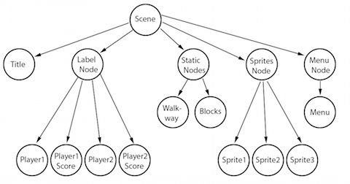
图4.6 游戏节点结构
Fig.4.6 Struts of game node
节点树的顶端总是场景节点，游戏导演对象只接受场景节点对象作为当前的节点树对象。
基础的节点对象具有绘制、位置、形变、旋转、子节点、遍历等属性与方法，而场景节点、层节点、精灵节点、菜单节点等都是继承于基础节点并拥有各自不同的方法。节点类的类图大致如下：
图4.7 游戏节点类图
Fig.4.7 Class of game node

4.2.2 帧动画子系统设计

帧动画子系统负责对帧动画的生成、绑定、播放以及销毁过程做管理，依赖于文件及资源管理系统。以下是帧动画管理系统的设计：
图4.8 帧动画子系统设计
Fig.4.8 Design of frame animation subsystem
帧动画子系统在生成帧动画时，会将关键帧放入文件及资源管理子系统中进行异步加载，同时生成帧动画完成的回调函数和绑定的节点映射。在更新过程中，帧动画会根据时间判断是否需要更换帧动画，最后如果帧动画已经完成则触发回调函数。整个过程如下图所示：
图4.9 生成帧动画流程
Fig.4.9 Flow of create frame animation
图4.10 更新帧动画流程
Fig.4.10 Flow of update frame animation

4.2.3 物理子系统设计
物理子系统负责游戏的物理性模拟，分为重力模块和碰撞模块。重力模块部分负责模拟游戏元素的重力物理性模拟，而碰撞模块负责模拟游戏元素的碰撞。这两个部分都是由插件完成的。两个模块的大致结构如下：
图4.11 物理子系统设计
Fig.4.11 Design of physics subsystem

4.2.4 多媒体子系统设计
多媒体子系统负责游戏过程中的多媒体资源管理以及播放，能够对多媒体资源类型进行判断，并且控制多媒体资源播放，包括进度，速度等。同时也需要对多媒体资源的生命周期进行管理，与资源管理器配合对多媒体资源进行预加载。在媒体资源完成播放时能通知游戏导演。主要分为两个模块：音频模块及视频模块。多媒体子系统的大致结构如下：
图4.12 多媒体子系统设计
Fig.4.12 Design of multimedia subsystem
音频模块与视频模块在生成阶段将资源文件交付资源管理器进行加载，并将回调函数存入回调映射中，在播放阶段，音频模块与视频模块会对计时器进行检查，根据延时时间调整播放速度，当完成播放后，将会调用对应的回调函数。

4.2.5 渲染子系统设计
渲染子系统负责在每一帧对所有游戏节点进行遍历，并将他们绘制到画布上。渲染子系统分为渲染模块和转换模块，渲染模块主要负责渲染部分功能，转换模块负责将游戏节点元素按照位移信息、形变信息以及旋转信息进行变换。渲染子系统的大致结构如下：
图4.13 渲染子系统设计
Fig.4.13 Design of render subsystem
在对游戏节点进行转换过后，根据游戏节点的设置，可以对游戏节点进行预渲染。预渲染模块的主要功能是将该游戏节点的所有子节点先进行一次单独的渲染，不过渲染过程是不可见的，之后，再和其他游戏节点一起进行最后的渲染。具体的做法是将该节点的所有子节点绘制到一个新生成的画布中，之后直接将绘制的画布一起绘制到最终的画布上。这样避免在浏览器中直接反复渲染，减少了渲染次数，这样也能增加整体效率。
转换模块负责转换游戏节点，其中需要与游戏节点的父对象进行转换运算，游戏节点的位置和转换都是基于父节点。

4.3 游戏支持系统设计
游戏支持系统负责辅助游戏各个模块之间的功能，并且辅助用户的开发。由于各个模块之间的联系并不紧密，游戏性系统的模块大多都依赖于这些模块，所以组织架构都是散列的。以下是游戏性支持系统的组织结构图：
图4.14 游戏支持系统设计
Fig.4.14 Design of game support system

4.3.1 终止与启动模块设计
终止与启动模块负责在游戏引擎初始化阶段协调引擎各模块之间的初始化，并预加载必要的资源，在游戏引擎终止阶段停止各个模块，并释放游戏对象以及资源。将模块统一化管理能够使得用户自定义的模块与各个主要模块的加载顺序正确，并且能够更好地管理用户的代码。终止与启动模块的启动流程如下：
图4.15 启动流程
Fig.4.15 Flow of boot
正确的启动顺序能够避免游戏流程中出现脏数据以及避免引用出错的问题，在结束阶段也能尽快释放内存，对于代码的健壮性还是很有帮助。

4.3.2 工具模块设计
工具模块负责提供基础的工具类，帮助开发过程，主要包括遍历函数、基础的继承函数、函数判断函数、数字判断函数、字符判断函数、数组判断函数、未定义判断函数、对象判断函数、跨域判断函数、数组中移除单一数据函数、数组中移除多个数据函数、数组中间插入函数、数组拷贝函数、格式化字符函数、随机函数。这些工具类都具有高效的效率，并且有一定普遍性。工具模块的类图如下：
图4.16 工具类图
Fig.4.16 Class of tools

4.3.3 配置模块设计
配置模块负责游戏引擎部分常数参数，主要包括屏幕宽度、屏幕高度、最大触摸点数、调试模式、是否显示调试视图、是否显示性能测试视图、是否显示辅助图形、全局游戏帧数、 背景屏幕色、全屏设置、最大监听器数量、最大游戏节点等可配置选项，配置模块可以扩展为游戏内置菜单，或者通过游戏内置控制台输入命令的方式输入，要做到这一点，需要用户自行通过配置模块接口和游戏的菜单节点一并扩展。配置模块的类图如下：
图4.17 配置模块类图
Fig.4.17 Class of configuration

4.3.4 调试子系统设计
调试子系统负责用户调试使用相关接口，包括了三个模块：日志模块、调试绘图模块、性能剖析模块。
日志模块负责记录游戏过程中产生的任何控制台输出、断言、警告以及错误，输出的内容由单独的映射列表进行保存，以方便查证。日志模块的设计如下：
图4.18 日志模块设计
Fig.4.18 Design of log
调试绘图模块负责绘制辅助性的调试图形，包括调试坐标轴、调试包围盒、调试射线。调试绘图能够通过配置模块进行配置是否显示。调试绘图的类图如下：
图4.19 调试绘图类图
Fig.4.19 Class of test figure
性能剖析模块负责对代码块进行性能分析。性能剖析模块提供接口测试某个函数，能够测试出该函数在运行期间被调用的次数，以及在每次调用消耗的时间，总共在这个函数上消耗的时间。该接口有一定缺陷，被测试函数只能为对象的方法，基于这个缺陷，提供了对某段代码进行性能测试的功能。对某段代码块进行测试需要在该段代码块头尾都做上标记，被标记的代码段就能测试出调用次数以及调用时间。以下是性能剖析模块的流程：
图4.20 性能剖析流程图
Fig.4.20 Flow of performance analysis

性能剖析的结果能够使用图表形式显示，并且能够在配置模块进行配置是否显示剖析结果图。

4.3.5 时间轴设计
时间轴负责为游戏各个子系统与模块提供时间信息，包括时间延时、游戏分钟平均帧、游戏总帧数、游戏平均帧。由于游戏引擎中各个子系统、模块和计时器都是基于时间轴来进行更新的，所以通过控制时间轴的时间延时便能有效的控制游戏的进度，包括游戏暂停、游戏快进、游戏慢放，有些时间控制在游戏调试过程中非常有用。游戏时间轴的时间信息获取流程如下：
图4.21 时间信息流程图
Fig.4.21 Flow of time info

4.4 资源及文件系统设计
资源及文件系统负责对游戏资源进行管理，游戏文件的传输进行整合，包括了资源管理模块、文件I/O模块、网络I/O模块。

4.4.1 资源管理模块设计
资源管理模块负责对游戏资源在游戏进程中的生命周期进行管理，包括了资源管理器以及文件加载器。资源管理器维护了一个资源映射列表以及回调函数映射列表，文件加载器负责对外提供资源加载的接口，并提供资源获取的途径。在加载资源的过程中，资源获取并加载入浏览器需要一定时间，所以当资源加载完成后会触发回调函数，并且每个资源具有一个加载成功与否的标志。以下是资源管理器加载文件的流程图以及结构设计：
图4.22 资源加载流程图
Fig.4.22 Flow of load resource
图4.23 资源管理器设计
Fig.4.23 Design of resource manager

系统实现与测试

5.1 系统整体构建
HTML5 Canvas游戏引擎是基于HTML5 Canvas的游戏引擎框架，使用JavaScript语言进行开发，框架必须搭建在支持HTML5 Canvas的浏览器上，Chrome 25以上及Firefox最新版本都支持。游戏引擎框架采用JavaScript原型链继承方式实现系统基础类型构建以及继承，并模仿HTML事件冒泡的传递机制实现了游戏的消息事件机制。HTML5 Canvas游戏框架的组织结构可以参考上一章节，图5.1为框架目录结构图。
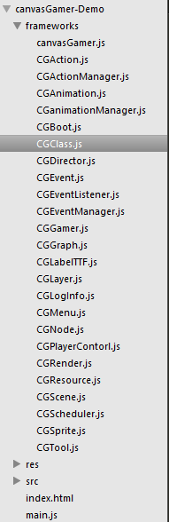
图5.1框架目录结构图
Fig.5.1 Directory Structure Chart of System

5.2 JavaScript继承与重载
框架中的继承主要通过原型链的机制进行实现，采取了对原型类型的管理机制，集中管理原型类型。类管理器对每个类以及其实例进行了编号，能通过其对对象进行有效的管理。以下为基类的继承以及基类的实现关键代码：
cg.Class.extend = function(props) {
var _super = this.prototype;
var prototype = Object.create(_super);
var classId = ClassManager.getNewID();
ClassManager[classId] = _super;
var desc = {
writable: true,
enumerable: false,
configurable: true
};
prototype.__instanceId = null;
function Class() {
this.__instanceId = ClassManager.getNewInstanceId();
if (this.ctor)
this.ctor.apply(this, arguments);
}
Class.id = classId;
desc.value = classId;
Object.defineProperty(prototype, '__pid', desc);
Class.prototype = prototype;
desc.value = Class;
Object.defineProperty(Class.prototype, 'constructor', desc);
for (var idx = 0, li = arguments.length; idx < li; ++idx) {
var prop = arguments[idx];
for (var name in prop) {
var isFunc = (typeof prop[name] === "function");
var override = (typeof _super[name] === "function");
var hasSuperCall = fnTest.test(prop[name]);
if (releaseMode && isFunc && override && hasSuperCall) {
desc.value = ClassManager.compileSuper(prop[name], name, classId);
Object.defineProperty(prototype, name, desc);
} else if (isFunc && override && hasSuperCall) {
desc.value = (function(name, fn) {
return function() {
var tmp = this._super;
this._super = _super[name];
var ret = fn.apply(this, arguments);
this._super = tmp;
return ret;
};
})(name, prop[name]);
Object.defineProperty(prototype, name, desc);
} else if (isFunc) {
desc.value = prop[name];
Object.defineProperty(prototype, name, desc);
} else {
prototype[name] = prop[name];
}
}
}

在实现继承的同时，考虑到了对象方法重载的问题。当继承对象本身具有的方法与原型对象具有的方法重叠时，这时便需要重载，而原型对象的方法有时也很重要。当继承发生时，类管理器会将原型类的实例标记并管理起来，如果继承的方法需要重载，继承类的方法会覆盖基类的方法，不过框架提供this._super()的方法在重载的时候调用基类被覆盖方法。这个接口的实现是通过在继承方法时，将方法中的this._super()调用替换为对类管理器中相应的原型对象的方法调用。以下是为this._super()进行替换的关键代码：
compileSuper: function(func, name, id) {
var str = func.toString();
var pstart = str.indexOf('('),
pend = str.indexOf(')');
var params = str.substring(pstart + 1, pend);
params = params.trim();

var bstart = str.indexOf('{'),
bend = str.lastIndexOf('}');
var str = str.substring(bstart + 1, bend);

while (str.indexOf('this._super') != -1) {
var sp = str.indexOf('this._super');

var bp = str.indexOf('(', sp);

var bbp = str.indexOf(')', bp);
var superParams = str.substring(bp + 1, bbp);
superParams = superParams.trim();
var coma = superParams ? ',' : '';

str = str.substring(0, sp) + 'ClassManager[' + id + '].' + name + '.call(this' + coma + str.substring(bp + 1);
}
return Function(params, str);
},

5.3 事件机制
框架中事件机制是有事件、事件监听器以及事件管理器三部分共同组成的。事件部分将事件分为了触摸事件、键盘事件、加速度事件、鼠标事件、用户自定义事件以及三个系统事件，事件类型具有一个基类，事件基类包含了基础的构造函数、获取当前流动位置、停止冒泡函数。各个事件都是继承于这个基类并做了扩展，包括能够携带用户数据，鼠标位置信息，触摸点位置信息等。一下是事件的类图：
图5.2 事件类图
Fig.5.2 Class of event
事件监听器也根据事件类型进行了分类，分为用户自定义类型监听器、鼠标事件监听器、触摸事件监听器、键盘事件监听器、加速度事件监听器以及三种系统事件监听器，其中触摸事件监听器又分为点触摸事件和拖动事件。事件监听器统一了接口，用户创建监听器的时候都用同一个接口，只用传入事件类型和事件触发时所需的回调函数以及一些可配置参数，如当事件被监听器触发后是否停止继续触发，这个过程称为阻止事件冒泡。每个不同类型的事件监听器具有不同的触发条件，如触摸事件监听器分为触摸开始、触摸点移动、触摸结束、触摸取消等操作，鼠标事件监听器分为左键按下、左键抬起、鼠标移动、滚轮等操作，根据不同的操作能够触发不同的监听相应函数。以下是事件监听器的类图：
图5.3 事件监听器类图
Fig.5.3 Class of event listener
事件管理器之前的模块已经介绍过了，可以回看4.2.1.2章节。整个事件机制类似于浏览器的事件触发机制，最为相似的一点就是事件的冒泡传递。
一个事件被触发时，事件对象会顺着节点树从上往下传递，z轴值越大的游戏节点会更早接收到事件，z轴值越小的游戏节点会更晚接收到事件。当游戏节点接收到事件后，会检查该节点上绑定的事件监听器是否和事件类型一致，若不一致，就会传递给下一个节点（有可能是子节点，也可能是兄弟节点）；如一致，该事件就会被事件监听器捕获，事件监听器会读取事件的类型，以及事件所携带的信息包括触发条件等，根据事件所携带的信息，事件监听器会触发相应的监听函数，同时，根据监听器的设置是否阻止事件继续冒泡选择是否需要继续传递事件，若继续传递则重复上述过程，若不需继续传递则完成此次事件的生命周期，销毁该事件。事件传播的流程图如下：
图5.4 事件传播流程图
Fig.5.4 Flow of event spread

5.4 性能剖析
性能剖析面临着对用户代码进行修饰的困难。由于用户需要对后续代码进行调试，进行性能测试的代码大部分是用户自定义的部分，所以需要性能剖析具有对用户代码进行修饰的功能。性能剖析模块借鉴了Yahoo公司开发的User Interface Library(简称YUI)，这是一个使用JavaScript编写的工具和控件库，其中有一个YUI profiler的模块，是用来进行代码测试和性能剖析的模块。
性能剖析能够对被剖析的函数进行再次修饰，当用户指定需要被测试函数后，性能剖析模块会将被指定测试函数的对象进行原型覆盖，即将函数属于的对象的该方法进行重写，并在重写的方法中计时，记录测试信息以及调用原函数。以下是性能剖析的关键代码：
registerFunction : function(name, owner, registerPrototype){
//确定函数名不是属于某对象
var funcName = (name.indexOf(".") > -1 ?
name.substring(name.lastIndexOf(".")+1) : name),
method,
prototype;
//如果拥有者不是对象
if (!lang.isObject(owner)){
owner = eval(name.substring(0, name.lastIndexOf(".")));
}
//获取方法和原型
method = owner[funcName];
prototype = method.prototype;
//检查该方法是否已经被注册
if (cg.isFunction(method) && !method._profiled){
//将方法进行覆盖
owner[funcName] = this.instrument(name, method);
container[name]._Owner = owner;
container[name]._FuncName = funcName;
//注册原型
if (registerPrototype) {
this.registerObject(name + ".prototype", prototype);
}
}
}

5.5 系统展示
由于HTML5 Canvas游戏引擎框架是基于JavaScript的开发框架，所以不方便直接展示。这里编写了一个样列来进行展示，以下是基于chrome 25浏览器的样列展示。

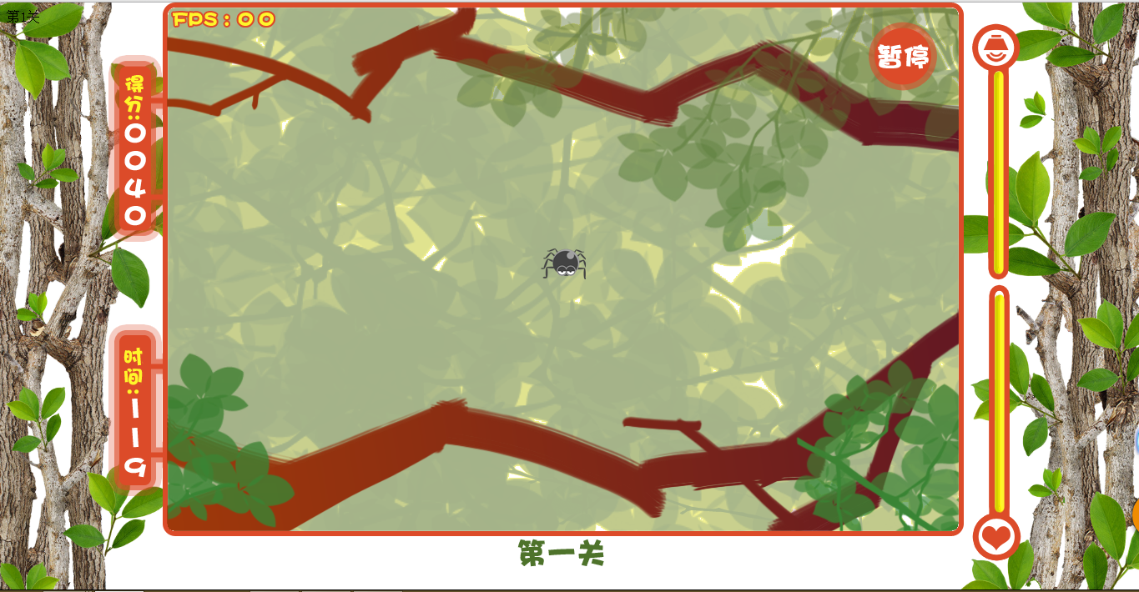
图5.5游戏样列展示
Fig 5.5 Demo show

5.6系统测试

5.6.1系统功能测试
下面为各项测试内容：
表5.1测试内容
Table5.1 Testing Content
所属模块 | 测试内容
游戏节点模块/渲染子系统 | 游戏节点是否能正确加载在屏幕上
用户控制模块/事件模块 | 菜单节点能否检测到鼠标事件
游戏导演模块 | 场景节点加载以及节点树切换
计时器 | 定时向场景添加游戏对象  定时检测游戏对象是否触底
节点动作模块/节点动作管理器 | 游戏对象由上自下做直线运动
事件模块/事件管理器 | 游戏对象是否能接收到事件冒泡
工具模块 | 矩形工具、随机函数、数组移除函数等是否工作正常
帧动画子系统 | 帧动画是否正常播放

下面展示部分功能的测试用例：

表5.2游戏节点测试
Table5.2 Test of game node
项目 | 内容
序号 | 001
测试目的 | 游戏节点是否能正确加载在屏幕上
测试类型 | 功能测试
测试方法与步骤 | - 生成场景节点、层节点，并生成背景节点；  - 生成游戏开始菜单节点，设置节点位置信息，绑定事件监听器；  - 将他们按照场景、层、背景和菜单节点的顺序组合起来；  - 运行游戏样列；
测试结果 | 开始菜单按钮成功显示在正确的位置上。
功能完成 | 是

图5.6 游戏节点测试
Fig.5.6 Test of game node
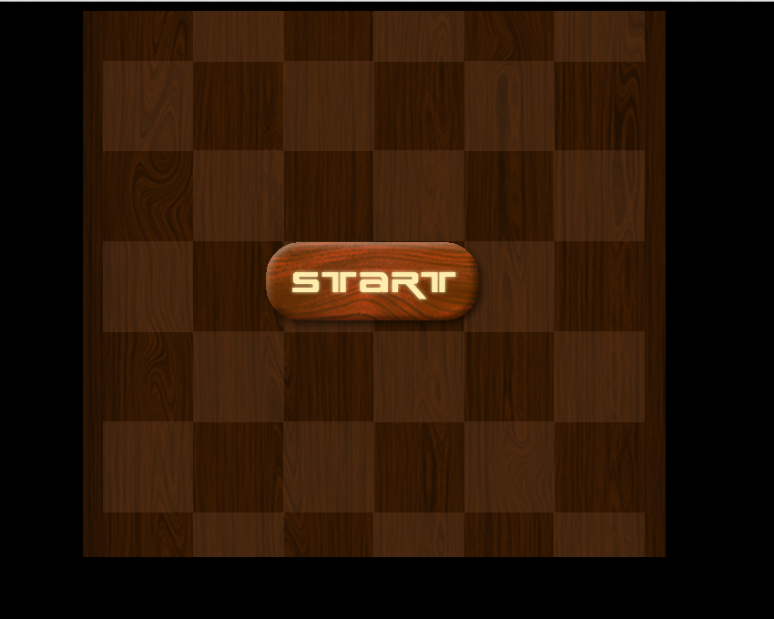
图5.6是按照测试001来运行的结果，图中方格纹理的即为背景节点，菜单节点为标记着START的按钮。从图中可以看出背景节点和菜单节点都已经正确地显示出来，它们之间的层级顺序也显示正常，即菜单节点显示在了背景节点之上：

表5.3 菜单节点的鼠标事件检测
Table5.3 Test of mouse event on menu node
项目 | 内容
序号 | 002
测试目的 | 菜单节点能否检测到鼠标事件/场景节点加载以及节点树切换
测试类型 | 功能测试
测试方法与步骤 | - 生成场景节点、层节点，并生成背景节点；  - 生成游戏开始菜单节点，设置节点位置信息，绑定事件监听器；  - 将他们按照场景、层、背景和菜单节点的顺序组合起来；  - 点击菜单节点；
测试结果 | 点击后菜单按钮显示高亮，下一帧游戏场景切换进入游戏主页面。
功能完成 | 是

图5.7 菜单按钮鼠标事件测试
Fig.5.7 Test of mouse event on menu node
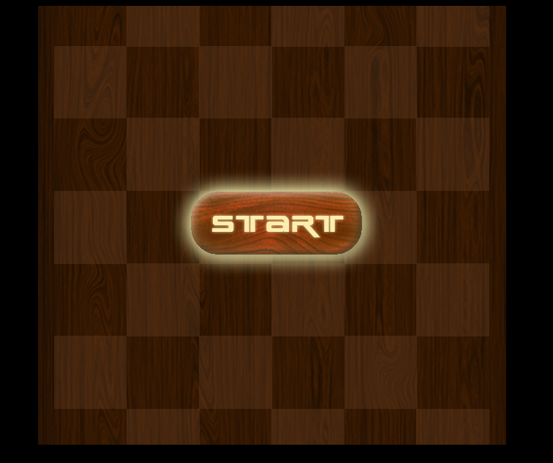
图5.7显示了按钮被点击时的高亮反应，这时触发的是事件监听器的触摸起始事件，当触摸的结束事件传递过来时就会触发事件监听器的结束事件，这时就会切换游戏的场景，进入游戏的主页面。

表5.3游戏对象单元测试
Table5.3 Unit Test of game object
项目 | 内容
序号 | 003
测试目的 | 定时向场景添加游戏对象  定时检测游戏对象是否触底  游戏对象由上自下做直线运动
测试类型 | 单元测试
测试方法与步骤 | - 生成场景节点、层节点，并生成背景节点；  - 生成游戏对象节点，设置节点位置信息，绑定事件监听器，初始化运动轨迹；  - 将他们按照场景、层、背景和游戏节点的顺序组合起来；  - 设置计时器，定时向场景中添加游戏对象
测试结果 | - 游戏对象每隔一段时间自动生成；  - 游戏对象按照轨迹自动下落；  - 游戏对象触底后都自动销毁；
功能完成 | 是

图5.8 游戏对象单元测试
Fig.5.8 Unit Test of game object
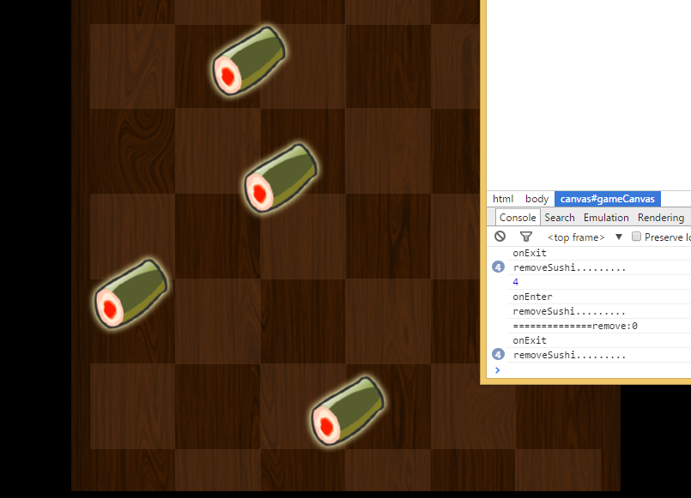
图5.8显示了游戏进入主游戏页面的画面，图中显示了多个游戏对象，这些游戏对象都做着自上而下的轨迹运动，游戏对象会每两秒钟生成在一个随机的位置，当游戏对象触底后，游戏对象会自动被消除。右边的是控制台，上面记录了游戏日志，显示了游戏元素从进入到被消除的过程。

5.6.2 性能测试
游戏引擎的性能测试主要从内存管理、CPU利用率以及响应速度几个方面进行测试，测试过程安排及测试目的的主要有以下几点：
- 具有众多游戏对象时游戏的内存占用以及对象响应事件的速率；
- 具有众多形变和运动对象时游戏的CPU占用率以及对象响应时间的速率；
- 游戏长时间运行的稳定性；
- 游戏进行多个场景切换时内存开销的占用率；
我们在测试过程中使用人工测试，测试的步骤如下：
- 创建100个游戏对象并注册监听事件，点击其中一个查看响应时间以及游戏的FPS还有系统的内存占用率；
- 创建50个运动变化的游戏对象并注册监听事件，点击其中一个看响应时间以及游戏的FPS还有系统的CPU占用率；
- 编写一个简易游戏无退出条件，进行半小时、2个小时、6小时的长时间运行，查看游戏的运行状况以及内存、CPU占用情况；
- 编写一个多场景快速切换的样列，每个场景具有多个游戏元素，运行样列，查看游戏的运行状况以及内存、CPU占用情况。

5.6.3系统测试结果及改进
HTML5 Canvas游戏引擎框架的功能测试以及性能测试结果显示，引擎功能上基本达到了需求，稳定性良好，接口使用起来简单便易，上手难度低，能够高效快速地进行开发。由于开发时间以及自身技术限制问题，框架还是存在一些问题有待改进，具体问题有存在的缺点有以下几点：
- 最初设计游戏引擎框架时打算采用多线程机制，现如今JavaScript引擎已经支持多线程的开发，只是在子线程中不能对HTML页面进行操作。现在遇到的问题在于多线程之间游戏资源共享，由于各个线程之间相对独立，只能通过消息进行信息传递，这对于大量数据的传递性能并不高，因为消息的传递会先进行一次序列化，接收到后会再次反序列化。
- 部分模块尚未完全开发，还能进行大量的扩展，如节点模块，还能进行很多功能性的扩展，为用户提供更方便的接口。
- 游戏的设计忽略了对窗口大小的适应，使得游戏界面和游戏元素不能相对于窗口进行调整，这会在之后进行修整。

总结与展望

6.1总结
HTML5 Canvas游戏引擎框架是基于HTML5 canvas接口的JavaScript框架，目前有个别实现的引擎。在目前日趋火热的web app技术以及html5游戏的情况下，该框架还需进一步提升健壮性，并且提供更多样化的接口，更简便的接口。而本框架进行了对游戏开发底层框架最基础部分的封装，就实用性而言，该框架能够支持开发者进行二维游戏的常规开发，能满足中小型游戏的内存管理需求以及相关性能需求。在开发该框架之前，由于有过几个小型游戏的开发经验，由于完全自主开发，并未使用任何游戏引擎以及框架，所以在开发过程中，深感游戏引擎在代码重用以及高效性的作用。有此经验做铺垫，在开发该框架之间查阅了大量的资料和书籍，进行了长时间的分析及设计，在开发过程中，也遇到了很多未设想到的问题，但是参考着成功的案例进行解决，最终克服难题，成功开发出该套框架。
本框架的开发时按照规范化的软件开发流程来进行的，对系统进行了需求分析、可行性分析、需求设计、再到系统的实现与测试。总结本文可以发现，本文主要做了以下几点工作：
- 对游戏引擎技术进行分析，充分地分析它的研究意义、优势与缺点，分析国内外的研究状况。
- 研究相关技术，对在JavaScript上搭建大型框架所需的技术基础进行了深层的分析，用这些技术来实现框架中的模块与系统的架构。
- 对游戏引擎框架进行分析，剖析每一层的逻辑以及功能结构，并结合国内外成功案例进行分析。对框架进行功能设计，绘制相关的图表来分析系统的功能结构。
- 实现游戏引擎框架，描述了关键系统模块和关键技术的实现，并结合相关图表以及实现截图进行展示。
- 对引擎进行测试，分析目前存在的问题，并提出需要改进的计划。

6.2 展望
由于时间有限，并且自身技术还需要进一步提升，该游戏引擎框架尚算实现了雏形，在开发过程中也算对自己有了正确的认知，想要对游戏引擎的性能和健壮性进行进一步的提升，需要对自己的基础知识进行进一步的巩固。就目前而言，该引擎框架尚存在的不足并可以进一步提升的部分有下面几点：
- 游戏引擎框架各个模块都处于雏形状态，功能及接口都能进行多样化的扩展。
- 游戏引擎框架由于大部分模块都是自己维护自己的数据结构，部分数据结构能进一步进行优化，对分散管理各自的数据结构可以进行合并统一管理，这样游戏引擎在数据整理查询上的性能将会大步提升。
- 游戏引擎框架由于各模块之间数据联系紧密，在设计之初放弃了多线程机制，在进一步改进中，可以将各个模块间的数据进行拆分管理，然后对各个子系统进行多线程并行开发。
- 游戏引擎对渲染的处理还能进一步提升，目前使用缓冲画布进行优化的处理，可以对渲染对象进行进一步计算，只绘制出需要的部分，以提高效率。
- 游戏引擎目前只能支持二维游戏的开发，三维游戏在HTML5 canvas上也是能实现的，利用webGL技术能够实现三维游戏的制作，进行三维游戏开发需要进一步扩展引擎的模块，如骨骼，坐标系变换等都需要改变，并且游戏引擎的复杂度也会提升很多。

致 谢

从毕业设计开始选题至今已经历时将近五个月，在这一过程中，经历了一系列规范化过程，从最初的选题工作，到相关技术了解，还有之后系统设计与实现，从最开始信心不足到最后引擎框架成功开发并运行，感觉从中学会了很多，不只是知识技术层面上，对自我也是一种提升锻炼，当然，老师和同学的帮助也是巨大的，从方向选择到技术辅导，如果少了他们的帮助也不会有足够的毅力坚持做下去。
任海军老师在毕业设计中给予了我们非常多的帮助，从论文初始的选题工作到答辩的收尾工作，老师都会关心论文的完成情况，并提出相关的改进意见和建议，感谢他悉心的帮助与支持。
大师兄也为毕业设计提供了很多宝贵的意见，最开始定题时，就不断地提供支持与参考，整个过程大师兄都提供了很多帮助，督促着我们完成毕业设计，关注我们论文的进度，对论文进行多次的审核，并提出了宝贵的修改意见，非常感谢他。
也很感谢一起奋斗的同学们，身处同一小组，我们会相互提出改进意见，并客观得指出我们存在的不足，并相互鼓励，相互帮助，进度快的同学会帮助进度慢的同学，给予指导，帮助寻找参考资料。
感谢我的父母，他们对我从小的支持，为我的成长提供优秀的环境，并对于我的成长给予了很多支持和激励，是他们对我不懈的坚持，培养我良好的品德和学习素质，让我开阔眼界，对自己的人生价值观有了更高的认识。感谢他们为我做的一切！
最后，参加论文评审和答辩组的各位老师你们也辛苦了，非常感谢！

参 考 文 献

- 吴映波,王成良,蔡斌,杨正益. Java EE 5 开发基础与实践[M]. 清华大学出版社, 2008.
- 屈振华, 李慧云, 张海涛等. WebRTC技术初探[J]. 电信科学, 2012, 28(10):106-110. DOI:10.3969/j.issn.1000-0801.2012.10.018.
- 胡敏, 刘六程, 刘鹏. 基于WebRTC的视频会议系统的设计与实现[C]. //电视技术. 2012:141-143. DOI:10.3969/j.issn.1002-8692.2013.01.040.
- 林鸿, 王松, 杨鑫等. 基于WebRTC技术的应用及平台技术开发与设计[J]. 电信科学, 2013, 29(9):20-25. DOI:10.3969/j.issn.1000-0801.2013.09.004.

《JavaScript高效图形编程》 切克(Raffaele Cecco) 徐鹏飞 译 - 人民邮电出版社
《游戏引擎架构》 Jason Gregory(杰森.格雷戈瑞) 叶劲峰 译 – 电子工业出版社
《COCOS2D-X强交互网络游戏架构设计与实践》 张筱毅 - 中国知网
《游戏的内容自适应体系结构》 Mark Joselli & Jose Ricardo Silva Junior – 谷歌学术
《HTML5游戏开发技巧》 白培发 王阳千 – 中国知网
《基于WebGL的3D图形引擎研究与实现》 方强 – 中国知网
《碰撞检测算法研究》 于复胜 李少华 冷怡山 宋晓旭 –《软件导刊》2012年 第2期

